Cанкт-Петербургский национальный исследовательский университет ИТМО

Факультет Систем Управления и Робототехники

Дисциплина: “Технологические инновации в производстве”

Отчёт по лабораторной работе №3

“Разработка управляющих программ для промышленных роботов-манипуляторов в среде RoboDK”

Выполнила студентка группы R33362

Алексеева Юлия

Преподаватель: Киприянов К.В.

Санкт – Петербург

2020 г.

Цель: создать управляющую программу для робота-манипулятора для перемещения объектов в пространстве.

Ход работы:

Я выбрала пример №1 из списка.

**Вар. 1.** Создать программу для перемещения объектов Part 1 и Part 2, находящиеся на столе Source table на точки, заданные объектами Target 1 и Target 2, находящиеся на столе Destination Table.

Я выбрала для выполнения работы робота-манипулятора Adept Viper s1700. Этот робот имеет достаточную высоту колонны и длину плеча для того, чтобы достать до объектов и суметь схватить их. Также был выбран хват RobotiQ 2-Finger-140.

Вот так выглядит рабочая зона:

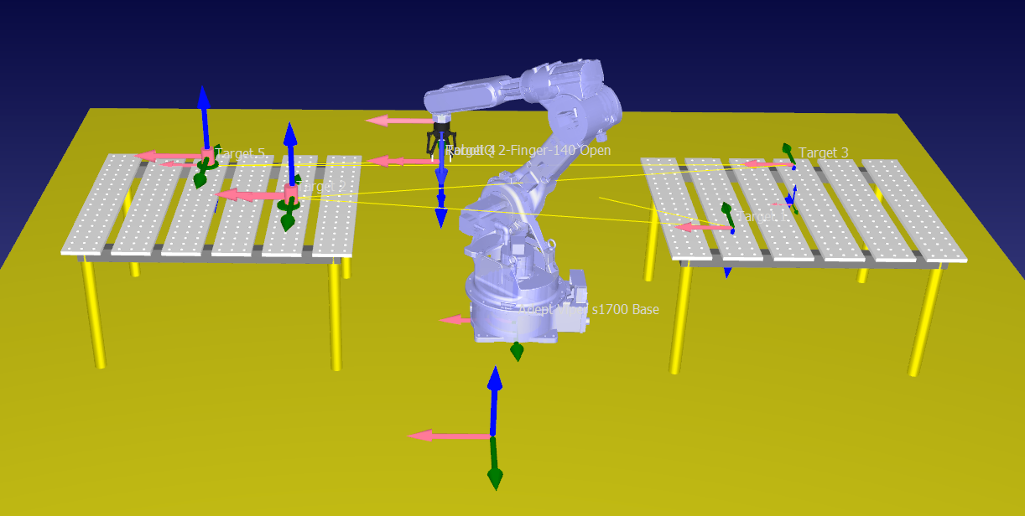

После я определила траектории движения манипулятора для захвата объектов и перемещения их в необходимые точки соседнего стола.

Дерево программы:

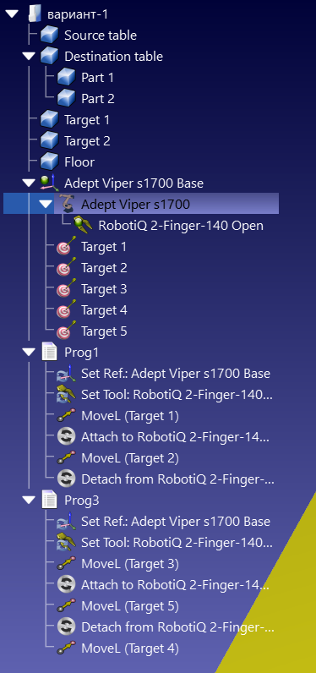

Манипулятор успешно перемещает оба объекта к целям и возвращается в нейтральное положение.

**Вывод**: в ходе проведения данной лабораторной работы были получены навыки использования программы RoboDK. Данная программа отличается большой библиотекой манипуляторов с различными характеристиками и отлично подходит для моделирования перемещения объектов в пространстве.